Немного истории
Система зародилась в 1931 году в СССР, существовала долгие годы до его распада. В 2013 году, по инициативе Президента РФ, организация вновь начала свою работу – кстати, про нормативы современного комплекса ГТО 2020 мы обязательно поговорим чуть ниже.
Всероссийский физкультурно-спортивный комплекс ФСК ГТО предлагает бесплатные программы, участие в которых осуществляется на добровольной основе, по желанию. Ни родители учеников, ни работодатели взрослых людей не могут заставить сдавать зачеты.
Программа предназначена для детей, мужчин и женщин всех возрастов – от 6 лет, принять участие может любой человек, обладающий необходимой группой здоровья и систематически занимающийся физкультурой.
Отметим систему мотивации – за выполнение нормативов в установленном объеме в заявленное время можно получить знак отличия:
- Золотой;
- Серебряный;
- Бронзовый.
Физическое воспитание реализуется в специальных Центрах тестирования – они представлены в каждом регионе (например, можете посмотреть, как выглядят они в Барнауле). Запишитесь, чтобы тренироваться, получать полезную информацию и сдавать зачеты.
Давайте напоследок разберемся, какие отклики получили новые нормативы и требования ГТО для взрослых.

Отзывы о возрожденной системе
Большая часть граждан России поддерживают инициативу, возродившуюся в 2013 году по указу Президента страны.
Программа спорта ГТО позволяет продвигать ценности здорового образа жизни – взрослые и дети начинают задумываться о необходимости внимательного отношения к физической форме. Ведь здоровый дух может быть только в здоровом теле.
Многим нравится активное развитие и появление спортивных клубов и площадок – теперь появилось большое количество мест для выброса энергии, полезного времяпрепровождения.
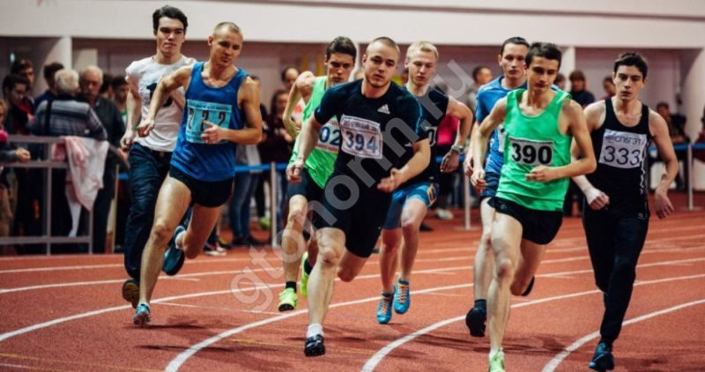
Отмечается и доступность – многие получили возможность бесплатно улучшать физическую форму, занимаясь спортом. Чем больше людей активно участвуют в развитии программы – тем выше уровень здоровья нации.
Теперь вы знаете все о программе, получившей новую жизнь, и сможете принять взвешенное решение о своем участии в ней.

